S.C. EUR PALETI CARTON S.R.L.
AMBALAJE
550123 Sibiu Str.Tractorului 24
CUI RO 39135054, J23/ 1476/ 2018
din
Mobil: 0741 540 622
E-mail : eur_paleti@yahoo.com
www.ambalajedecarton.ro
RO98 BTRL RONC RT04 4105 3401

Producem ambalaje din carton ondulat sau polietilena injectata, paleti din carton, distantiere, conteinere, ambalaje pentru electrocasnice mari si distribuim panouri din hartie cu miez fagure si covor tip fagure.
Paletul din carton, inlocuieste cu succes EUR paletul din lemn.
Suporta cel putin aceeasi greutate ca si paletii din lemn, sunt mult mai ieftini si usori, ocupa un volum mult mai mic(intr-un camion intra 450 paleti EUR din lemn sau 2750 paleti din carton), nu au colturi ascutite, cuie sau capse si respecta toate cerintele solicitate la export.
Se pot executa la orice dimensiuni, indiferent de cantitate.
Venim in intampinarea nevoilor Dvst. prin oferirea pretului corect, in sensul ca proiectam paletii in concordanta cu dimensiunile si greutatea produselor ce doriti sa le transportati ori depozitati.
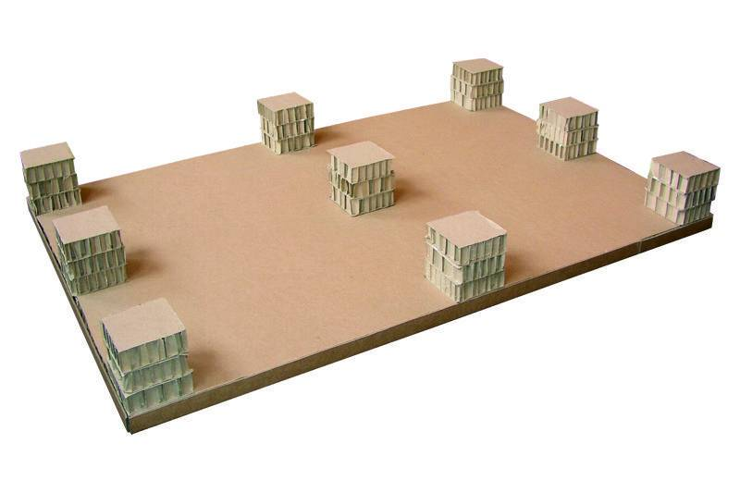
Spre exemplificare, iata preturile paletilor pentru dimensiunile uzuale:
EUR palet 1200x800x50 0,997 €
-//- 1200X800x100 1,689 € HALF palet 800x600x50 0,68 €
IKEA palet 2000x800x50 2,494 €

Produsul se preteaza la stivuirea pe mai multe randuri, a paletilor in camion, datorita dimensiunilor si greutatii mult reduse.In plus, dispare pericolul deteriorarii marfii de jos de catre picioarele acestora(continand cuie) si elimina necesitatea utilizarii placilor din PAL folosite ca protectie, interzise de catre UE datorita continutului de ureoformaldehida.
Un alt produs il constituie panourile de hartie cu miez tip fagure a caror oferta de pret, in functie de grosime este:
Grosime Rezist. la compresiune
- 11mm - 4,5kg/cm2
- 15mm - 4,4kg/cm2
- 20mm - 4,35kg/cm2
- 25mm - 4,25kg/cm2
- 30mm - 4,1kg/cm2
- 35mm - 4,05kg/cm2
- 40mm - 3,98kg/cm2
- 45mm - 3,95kg/cm2
- 50mm - 3,8kg/cm2

Fetele sunt din hartie tip Testliner de 200 g/m2 iar fagurele din Flutting de 170 g/m2. Nu contin formaldehida.
Preturile sunt exprimate pe placa de 1200x800 mm.
Mai livram coltare de protectie din carton presat tip triplex . 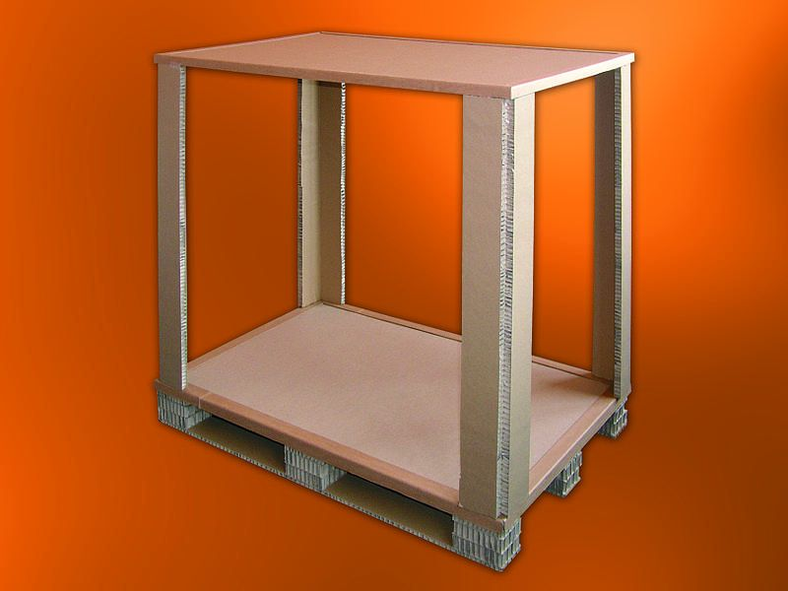

Preturile sunt Franco-Sibiu si nu includ TVA.
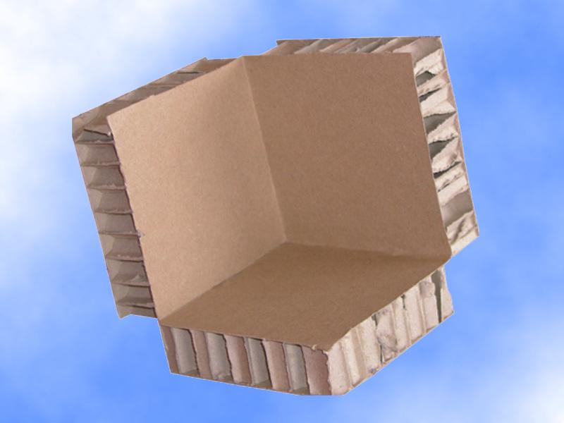
La solicitarea clientului, efecutam transportul la sediul acestuia.
In speranta unei posibile colaborari, astept solicitari din partea Dvst.!

Cu stima,
Marius Zamfir 23.02.2020

